МБОУ «Тахталымская СОШ»

Что? Где? Когда?
(мероприятие для учащихся 7-8 классов по физике)

Разработал учитель физики:
Сафаргалина М.Ф.

2016-2017 уч.г.
Мероприятие Игра - «Что? Где? Когда?» по физике можно проводить для параллелей (только 7 классы) и для всех классов (7-11 классы).
Цель данного мероприятия:
- вызвать интерес к предмету (физика);
- выявить неординарных и способных детей.
Мероприятие способствует:
- развитию личностных качеств учащихся:
-Сформированность познавательных интересов, интеллектуальных и творческих способностей обучающегося;
-Самостоятельность в приобретении новых знаний и практических умений;
- Формирование ценностных отношений друг к другу, к учителю;
-Приобретение умения ставить перед собой познавательные цели, конструировать высказывания естественнонаучного характера, доказывать собственную точку зрения по обсуждаемому вопросу;
- Ответственность за себя и за команду.
- формированию метапредметных результатов:
-​ умение самостоятельно планировать пути достижения целей, в том числе альтернативные, осознанно выбирать наиболее эффективные способы решения учебных и познавательных задач;
- умение соотносить свои действия с планируемыми результатами, осуществлять контроль своей деятельности в процессе достижения результата, определять способы действий в рамках предложенных условий и требований;
- умение оценивать правильность выполнения учебной задачи, собственные возможности её решения;
- владение основами самоконтроля, самооценки, принятия решений и осуществления осознанного выбора в учебной и познавательной деятельности;
- умение определять понятия, создавать обобщения, устанавливать аналогии, классифицировать, самостоятельно выбирать основания и критерии для классификации, устанавливать причинно-следственные связи, строить логическое рассуждение, умозаключение (индуктивное, дедуктивное и по аналогии) и делать выводы;
-​ смысловое чтение;
- умение организовывать учебное сотрудничество и совместную деятельность с учителем и сверстниками, работать индивидуально;
- формирование и развитие компетентности в области использования информационно-коммуникационных технологий.
Регулятивные УУД: управление своей деятельностью; контроль и коррекция; инициативность и самостоятельность. | Коммуникативные УУД: речевая деятельность; навыки сотрудничества. | Познавательные УУД: работа с информацией; работа с учебными моделями; выполнение логических операций сравнения, анализа, обобщения, классификации, установления аналогий, подведения под понятие.

- развитию предметных знаний:
- Умения применять теоретические знания по физике к объяснению природных явлений и решению простейших задач;
- Умения и навыки применения полученных знаний для объяснения принципов действия и создания простых технических устройств, решения практических задач повседневной жизни, рационального природопользования и охраны окружающей среды;
- Умение применять знания по физике при изучении других предметов естественно – научного цикла.

Структура мероприятия
№ этапа | Название | Характеристика
I | Подготовительный этап (за одну или две недели до мероприятия) | На данном этапе учитель дает задание всем учащимся:  - Придумать или найти вопрос от «зрителей» для «знатоков» по определенной теме по физике  - Выдвинуть «знатоков» из каждого класса (знатоки не участвуют в формировании вопросов)  - Определить ведущего игры и его помощника, которые формируют базу вопросов и вопросы для «Черного ящика»
II | Основной этап | 1. Атрибуты игры «Что? Где? Когда?» (волчок, музыкальное сопровождение, черный ящик, песочные часы, круглый стол, юла).  2. Процесс игры:  Знатоки выбирают вопрос по указанию волчка. № вопроса – карточка, где только цифра (приложение 1). Под каждой цифрой зашифрован вопрос от зрителя – ученика (приложение 2)  3. Ученик – помощник оценивает качество вопросов и ответов (приложение 2 и 3). За верный ответ Знатоков на вопросы Зрителей – Учеников ставит 5 баллов отвечавшему Знатоку, где капитан команды следит за тем, чтобы отвечали все знатоки (приложение 3). За неверный ответ Знатоков на вопросы Зрителей – Учеников ставит 5 баллов Ученику – Зрителю (все оценки идут в журнал по предмету). По общему количеству баллов выявляют победителя «Затоки» или «Зрители» (приложение 3).
III | Заключительный | Подведение итогов, выявление победителей, выставление оценок (учитель).

Приложение 1
Нумерация вопросов (под каждым номером зашифрован вопрос Зрителя).
1 | 2 | 3 | 4
5 | 6 | 7 | 8
9 | 10 | 11 | 12
ЧЕРНЫЙ  ЯЩИК |  | ЧЕРНЫЙ  ЯЩИК

Приложение 2
Зашифрованные вопросы Зрителей – Учащихся
№ | ФИО участника | Кл | балл | Вопрос + ответ
1 | Зубаирова Рушанья | 8а |  | В какую погоду скорее просыхают лужи от дождя: в тихую или ветреную? в тёплую или холодную? Как это можно объяснить?  Ответ: Испарение с поверхности тел происходит всегда, при любой температуре, а с поверхности жидкостей ещё интенсивнее, если температура воздуха, а стало быть и воды выше, т. к. скорость движения молекул воды становится больше, кинетич. энергия выше, и они легко отрываются от поверхности жидкости. А ветер помогает им "отлететь" и дать место другим, в безветреннюю погоду молекулы "зависают" над жидкостью и испарение происходит медленее.
2 | Гиматова Рамиля | 7а |  | Что такое вещество?  Вещество- это один из видов материи.
3 | Рафикова Элина | 8а |  | На какие рессоры оседает автомобиль из-за инертности кузова при левом повороте?  На правые.
4 | Гайсина Луиза | 7а |  | Что такое инерция?  Инерция – явление сохранения скорости при отсутствии действия на него других тел.
5 | Табанаев Дамиль | 7а |  | Что значит механическое движение?  механическое движение – это изменение положения тела относительно других тел.
6 | Миньяшарова Милена | 7а |  | Что означает диффузия в физике?  Диффузия – это явление, при котором происходит взаимное проникновение молекул одного вещества между молекулами другого.
7 | Рафикова Элина | 8а |  | Какое физическое явление наблюдается при вымолачивании зерна барабаном комбайна?  Инерция.
8 | Шамсутдинов Рифат | 7а |  | Что такое молекула вещества?  - Это мельчайшая частица данного вещества.
9 | Гафарова Алина | 7а |  | Основные свойства жидкости?  - жидкость имеет объем , но не имеет формы
10 | Хуснуллин Данил | 8б |  | Каким образом космонавт, не связанный с кораблем, может вернуться обратно?  - Отбросив от себя в сторону, противоположную кораблю, какой либо предмет.
11 | Гиматова Айсылу | 7а |  | Что такое броуновская частица?  Маленькая твердая крупинка вещества находящаяся в жидкости, но не молекула воды.
1 | 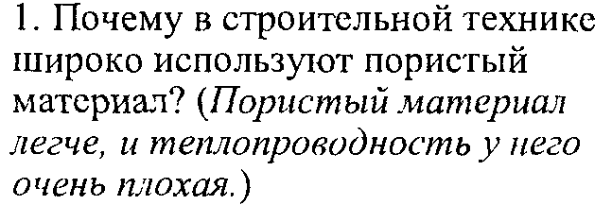 | 7 | 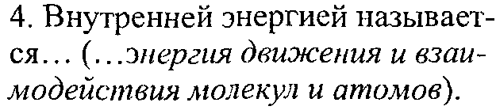
2 | 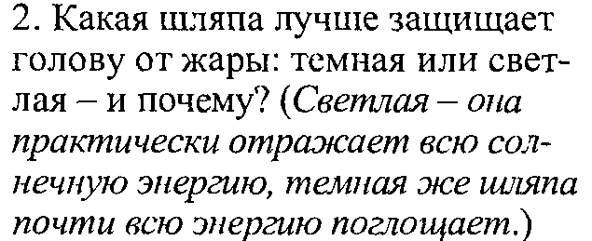 | 8 | 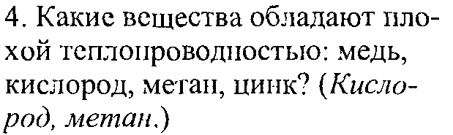
3 | 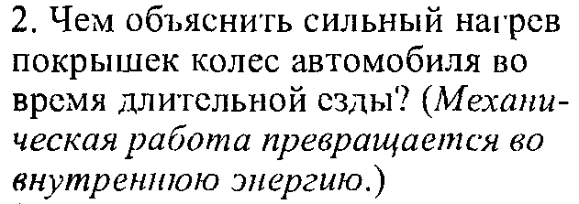 | 9 | 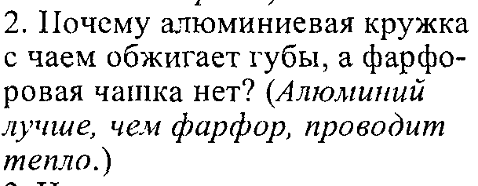
4 | 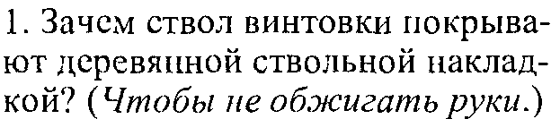 | 10 | 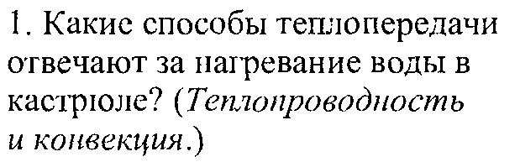
5 | 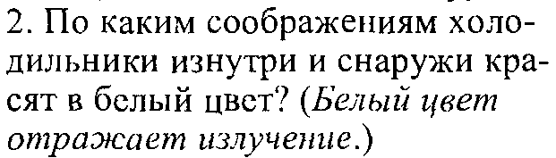 | 11 | 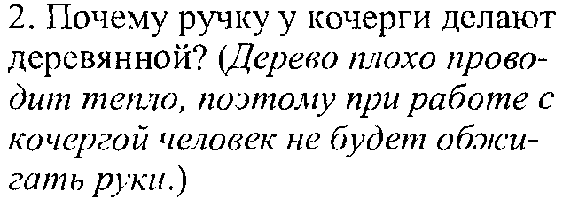
6 | 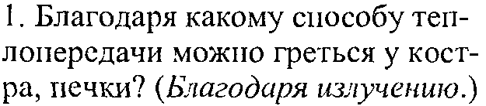 | 12 | 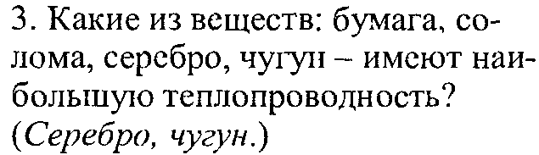
Дополнительные вопросы (предложенные ведущим и помощником)
Черный ящик: 1. Находится физическое вещество, которое не обладает свойствами жидких и твердых тел (воздух).
2. В 1892 году шотландский физик и химик Джеймс Дьюар изобрел двустенную колбу с узким горлом, усовершенствовав стеклянный контейнер для хранения сжиженных газов ранее придуманный немецким физиком А.Ф. Вейнхольдом. Однако, идея об использовании сосудов Дьюара в быту принадлежала одному из его учеников – Рейнгольду Бургеру. В 1903 году берлинский производитель стеклянных изделий Рейнгольд Бургер (нем. Reinhold Burger) усовершенствовал сосуд Дьюара и до сих пор этот сосуд используется в быту (термос).
Приложение 3
Подсчет баллов
Знатоки | Зрители
ФИО | балл
Гизатуллин Данил 8а (кап.ком.)
Хамидуллин Ильмир 8а
Залетдинов Марат 8б
Файзуллина Лейсан 8б
Шафиков Фидель 7а
Денмухаметов Раиль 7а
Исмаилова Снежанна 7б
Султанов Реваль 7б

Итого баллов: | Итого баллов:

